XỨ ĐOÀN CHÚA HIỂN LINH
-- o0o --
SA MẠC HUẤN LUYỆN
Dấn Thân 3
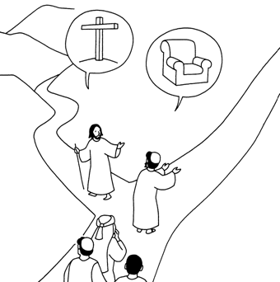
"Ai muốn theo tôi, phải từ bỏ chính mình, vác thập giá mình hằng ngày mà theo.”
(Lc 9, 23)
ĐỘI HẠNG NHẤT

